# Evaluatie verslag Beter Code Hub

## De evaluatie

Dit is de evaluatie die beter code hub aan onze code gaf:

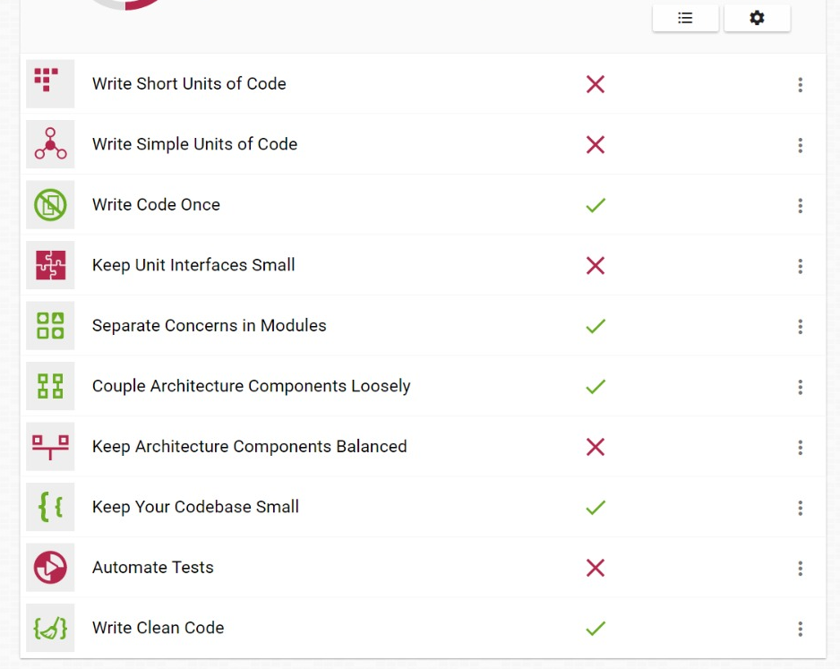

## Wat kon er beter

Bij de volgende punten gaf beter code hub aan dat het niet voldoende was.

### Write short units of code:

*Short units are easier to understand.*

Dit is een van de punten die het gemakkelijkst te verbeteren is door de code meer op te delen in losse stukken.

### Write simple units of code:

*Simple units are easier to test.*

Deze eis was voor mij een van moeilijkste omdat ik niet goed snapte wat er bedoelt werd met ‘’Simple” en omdat ik de opdracht persoonlijk al vrij lastig vond is het dus niet gelukt de code “Simple” te maken.

### Keep unit interfaces small:

*Units with small interfaces are easier to reuse.*

Deze guideline hangt samen met de guideline “Write short units of code” omdat je door het uitelkaar halen van lange stukken code je vanzelf kleinere interfaces krijgt.

### Keep architecture components balanced:

*A balanced architecture makes it easier to find your way.*

De rede dat onze code niet aan deze eis voldoet is waarschijnlijk dat we niet gestructureerd aan het werk zijn gegaan en er steeds maar nieuwe stukken bijschreven of stukken verander zodra er ergens een bug of probleem was.

Om dit in de toekomst te voorkomen is het waarschijnlijk noodzakelijk om beter van tevoren te plannen wat we nou precies gaan maken en hoe.

### Automate tests:

*Automated tests are repeatable, and help to prevent bugs.*

We voldoen niet aan deze eis door 2 redenen, we hadden weinig tijd om de opdracht af te maken en we vonden het niet nodig om een testen te automatiseren.

Dit vonden we omdat de hoeveelheid code die we hadden relatief klein was en we met handmatig testen net zo snel resultaat kregen.